

GROS REBUTS
Vous souhaitez vous départir de vos encombrants? Avant de les déposer en bordure de la rue pour la collecte des encombrants, assurez-vous qu’il n’y ait pas d’autres options pour les recycler comme l’écocentre ou un organisme pouvant assurer son recyclage puisque les matières ramassées lors de la collecte des encombrants seront enfouis.
Les collectes spéciales pour l’enlèvement des encombrants ont lieu 2 fois par année soit au printemps et à l’automne.
Pour Saint-François-du-Lac le 06 mai et 21 octobre 2021
Nous recommandons que les matières soient triées et placées séparément afin d’être ramassées.
Prendre note, QU’AUCUN OBJET déposé dans une remorque ou ‘trailer’ ne sera ramassé. TOUT DOIT ÊTRE DIRECTEMENT AU SOL.
Nous suggérons un volume maximum également. La quantité doit être équivalente à 2 mètres cubes (6.5’ long x 6.5’ large).
Si votre quantité est supérieur à ce 2 mètres cubes, il est possible de louer un conteneur auprès de la Régie de gestion des matières résiduelles du Bas-Saint-François : 819 – 395 -5096
Rappel :
Une matière résiduelle est considérée comme un encombrant ou un gros rebut si sa dimension ou son poids ne permette pas de le déposer dans un bac roulant. Toute matière pouvant être mis dans le bac noir doit être mis dans le bac et non en bordure de rue pour la collecte des encombrants.
Voici une liste de plusieurs matériaux qui ne sont pas ramassés lors de l’enlèvement des gros rebuts et certaines solutions à vos problèmes :

- Vous rénovez, vous construisez, vous démolissez…
Note : Veuillez prendre note que les matériaux secs provenant de travaux de démolition, rénovation ou de construction sont exclus de cet enlèvement.
Solution : Vous pouvez louer un conteneur ou en disposer dans un écocentre.

- Vous avez des batteries d’automobiles…

Solution : Informez-vous près de chez vous car la plupart des garages acceptent de reprendre les vieilles batteries.

- Vous avez des pneus qui ne serviront plus…

Solution : Informez-vous auprès de votre fournisseur lors de l’achat des pneus neufs, car la plupart des centres de pneus acceptent de les reprendre.

- Vous avez beaucoup de métaux…

Solution : Veuillez téléphoner à des ferrailleurs de votre région afin qu’ils puissent ramasser les métaux avant l’enlèvement des gros rebuts.

- Vous avez des gros rebuts ménagers…

Nul ne peut déposer lors de l’enlèvement des gros rebuts, tous contenants munis d’un couvercle, d’une porte ou de tout autre dispositif de fermeture, à moins d’avoir au préalable enlevé les portes, couvercles de façon à ce qu’aucun enfant ne puisse, en s’y introduisant, y rester enfermé.

Veuillez prendre note que les articles tel que : cuisinières et autres meubles doivent être déposés au chemin le plus tôt possible, la veille de l’enlèvement, afin de permettre aux récupérateurs de les ramasser.

** Tous les appareils électroménagers (réfrigérateur, congélateur, climatiseurs, etc.) qui contiennent des halocarbures ne seront pas ramassés. Selon la disposition particulière retrouvée à l’article 14 du règlement sur le halocarbures, nous ne sommes plus en mesure de prendre ces appareils lors de la collecte des gros rebuts.

- Matériel électronique (Les SerPuaRiens)

Tous les appareils électroniques tel que : ordinateur, imprimante, portable, cellulaire, écran de téléviseur, lecteur audio-vidéo, chaine stéréo ainsi que les appareils de géolocalisation NE SONT PLUS RAMASSÉS AVEC LES GROS REBUTS.
Solution : Il existe plusieurs points de dépôt et les écocentres sont l’endroit tout indiqué pour ses appareils. Vous pouvez également consulter les sites : lesserpuariens.com ou geretapouvelle.ca

- Vous avez des branches d’arbres…
Note : Vous devez couper vos branches et les attacher de façon à ne pas excéder la longueur d’un (1) mètre.

- Vous avez des objets lourds…
Note : Le gros rebuts tels que la pierre, le béton, la terre ou tout autre rebut semblable, ne seront pas ramassés. Il est préférable de vérifier auprès de votre municipalité pour la règlementation ou de l’écocentre de votre région.

- Vous avez des substances dangereuses…

Note : Veuillez prendre note qu’il est interdit de déposer des substances dangereuses telles que : peinture, teinture, huile, graisse ou autres matières semblables ainsi que les récipients contenant ces matières.
Solution : Rapportez vos contenants de peinture et teinture dans des endroits où il vous est possible d’en acheter. Certaines municipalités possèdent des contenants à cet effet.

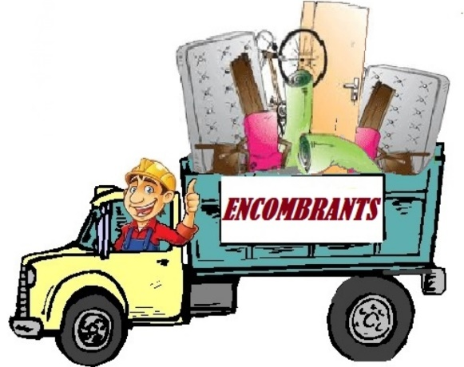

N’oubliez pas que ce service qui vous est offert n’est pas une collecte avec des camions automatisés. Le personnel dédié à cette collecte doit être en mesure de soulever vos encombrants et que ceux-ci doivent être d’une dimension raisonnable pour entrer dans le camion. Exemple : un spa n’entre pas dans une benne à camion !

Merci de votre collaboration !

